程力威牌CLW5162TPBC3平板运输车技术参数表
产品商标 | 程力威牌 | 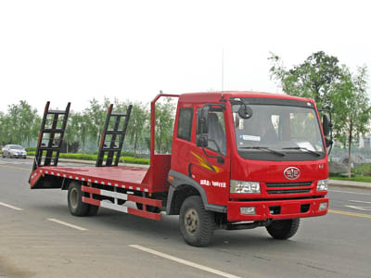
车辆名称 | 平板运输车
车辆型号 | CLW5162TPBC3
免检公告/免征公告 | 否/否
燃油公告/环保公告 | 是/否
企业地址 | 湖北省随州市曾都区南郊程力汽车工业园
生产厂家 | 湖北程力专用汽车有限公司
公告批次/发布日期 | 2001o0 240/20120919
目录序号/产品号 | (十七)74/ZJE8T3XN03W
发动机型号 | CA4DF3-14E3  BF4M2012-13E3  CA4DF3-14E3F | 发动机生产商 | 一汽解放汽车有限公司无锡柴油机厂  中国第一汽车集团公司  中国第一汽车集团公司
发动机排量 | 4750  4040  4752 | 发动机功率 | 109  99  105
外型尺寸(长/宽/高) | 9000,8750,8200×2490×2850 | 货厢(长/宽/高) | × ×
总质量(Kg) | 16000 | 载质量利用系数
整备质量(kg) | 7005 | 额定载质量(kg) | 8800
额定载客(人) |  | 前排乘客(人) | 3
接近角/离去角 | 18/8 | 前悬/后悬 | 1330/2670,1330/2620,1330/2070
轴距(mm) | 4800,5000 | 轴荷 | 6000/10000
轴数 | 2 | 弹簧片数 | 11/7+6
轮胎数 | 6 | 轮胎规格 | 7.50-16,7.50R16,8.25-16,8.25R16
前轮距 | 1810 | 后轮距 | 1740
转向形式 | 方向盘 | 最高车速 | 95
半挂鞍座 |  | 挂车总质量
识别代号 | LFNAFRCJ×××××××××  LFNAFRCK×××××××××  LFNAFRJJ×××××××××  LFNAFRJK××××××××× | 依据标准 | GB3847-2005,GB17691-2005国ⅢGB3847-2005,GB17691-2005国Ⅲ
底盘型号 | CA1163P9K2L4A1E
其它 | 该车仅用于运送不可拆解物体;该车整车长度(mm),轴距(mm),后悬(mm)的对应关系分别为:9000/5000/2670;8750/4800/2620;8200/4800/2070。随底盘选装驾驶室。防护材料:Q235碳钢,连接方式:左右侧面采用焊接连接,后部防护与车辆为整体结构,后部防护离地高度(mm):450。
联系方式 | 联系人：秦先生 联系电话：18727982213传真：

程力威牌CLW5162TPBC3平板运输车车辆燃料消耗量达标车型参数
车辆名称 | 企业名称 | 车辆型号
平板运输车 | 湖北程力专用汽车有限公司 | CLW5162TPBC3
整车参数
外形尺寸 | 货厢栏板内尺寸 | 总质量 | 整备质量
9000×2490×2850 | -- | -- | 7005
底盘配置与技术参数
底盘生产企业 | 中国第一汽车集团公司 | 底盘型号 | CA1163P9K2L4A1E
发动机生产企业 | 中国第一汽车集团公司 | 发动机型号 | CA4DF3-14E3F
主减速器速比 | 5.8570000000000002 | 变速器型号 | CA6T123
综合燃料消耗量 | 24.3 | 轮胎规格型号 | 7.50-16,7.50R16,8.25-16,8.25R16
空载等速燃料消耗量 | 13.5
燃料消耗量参数表
产品型号 | CLW5162TPBC3
执行标准 | JT719《营运货车燃料消耗量限值及测量方法》
满载等速燃料消耗量 | 车速，km/h | 30,40,50,60,70,80
 | 档位 | --,6,6,6,6,6
 | 油耗，L/100km | --,16.2,18.1,21.5,23.6,26.3
燃油消耗量达标车型编号 | 2011年第12批第1282号（H012J102）

程力威牌CLW5162TPBC3平板运输车整车图片1
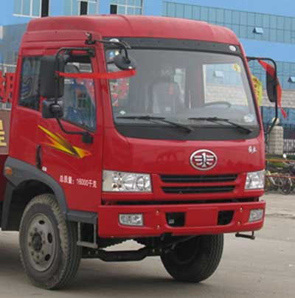
程力威牌CLW5162TPBC3平板运输车整车图片2
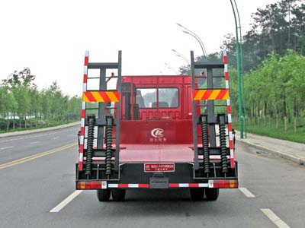
程力威牌CLW5162TPBC3平板运输车后部照片
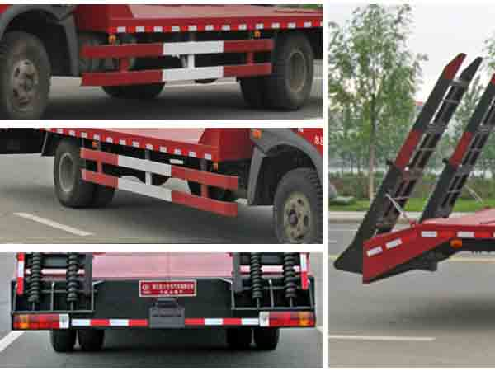
程力威牌CLW5162TPBC3平板运输车侧后防护照片
程力威牌CLW5162TPBC3平板运输车底盘图片

